

KOREAN SOCIETY OF OTOLARYNGOLOGY
우 137-070 서울시 서초구 서초동 1355-3 서초 월드 오피스텔 1508호

TEL: 02)3487-9091 FAX: 02)3487-9092 E-mail: entsoc@korl.or.kr Homepage :www.korl.or.kr

대 한 이 비 인 후 과 학 회

임 원 (2003-2005)
이 사 장 황순재
차기이사장 장혁순
부이사장 김종화
부이사장 심상열
총무이사 정광윤
고시이사 최은창
수련이사 성명훈
간행이사 김민식
학술이사 이흥만
재무이사 노환중
보험이사 노영수
의무이사 권삼현
대외공보이사 차흥억
기획이사 홍성화
개원이사 신창식
법제이사 오천환

감 사 김종애
감 사 이상흔

(2003-2004)
회 장 김광문
실행위원장 이흥만
실행위원
우정수 정종우
이병돈 변성완
이상학 조진희
김경수 선동일
김영호 태 경
정광윤 이호기
윤주헌 백정환
오승하 박영학
김영모 임현호
홍일희
문서번호 대이학 04 - 214 호 직인생략
시행일자 2004. 05. 21.
수 신 이비인후과학회 회원 여러분
제 목 2004년 제78차 학술대회 숙박 안내

회원 여러분의 건승을 빕니다.

오는 2004년도 “제78차 대한이비인후과학회 학술대회 및 개원의협의회 학술대회”는 2004년 10월29일(금)~10월31일(일)에 아래 장소에서 개최될 예정에 있사오니 회원 여러분께서는 덧붙임 내용을 참고하시어 행사 참석에 차질이 없으시기 바랍니다.

< 아 래 >
* 일정 및 장소
1) 일자 : 2004년10월29일(금)~10월31일(일)
2) 장소 : 서울, 그랜드 힐튼 서울 호텔(홍은동 소재)
3) 예약 : 가. 예약전화번호 : (02) 2287~8400
나. 담당자 : 예약실
4) 기타 : Residence Room의 경우 단체입실이 가능하며,
객실수가 한정되는 관계로 빠른 예약 부탁 드립니다.

- 덧붙임 : 1. 그랜드 힐튼 서울 호텔 위치 안내 1부
2. 숙박 안내 1부. 끝.

제78차 대한이비인후과학회 학술대회장 김 광 문
대 한 이 비 인 후 과 학 회 이 사 장 황 순 재

<덧붙임 1>
- 그랜드 힐튼 서울 호텔 위치 안내 -

- 주소 : 서울특별시 서대문구 홍은동 201-1
- 호텔 전화번호 : (02) 3216~5656

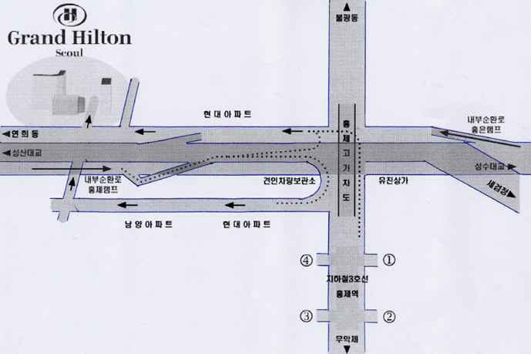

<덧붙임 2> - 숙박 안내 -
1. 그랜드 힐튼 서울 호텔
가. 예약전화번호 : (02) 2287~8400
나. 담당자 : 예약실
다. 객실요금 (할인률 40% 적용된 가격)
- 1인1실/day : 242,000원 (VAT/봉사료 포함)
- 2인1실/day : 266,200원 (VAT/봉사료 포함)
라. 셔틀버스 타시는 곳 : 홍제역 1번 출구 국민은행 앞
마. 셔틀버스 운행시간 : 평일 - 매시 55분 / 토.일 – 매시 25분, 55분

2. 그랜드 힐튼 서울 호텔 레지던스룸
( 상세 도면은 호텔 홈페이지 참조- http://www.grandhiltonseoul.com )
가. 예약전화번호와 담당자 : 상동
나. 객실요금(선착순 마감)
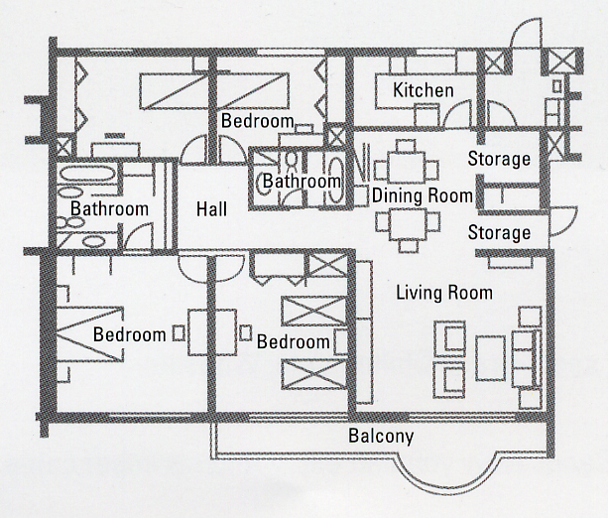
- 4 Bedroom/day(예약가능 객실수 5개) : 459,800원 (VAT/봉사료 포함)

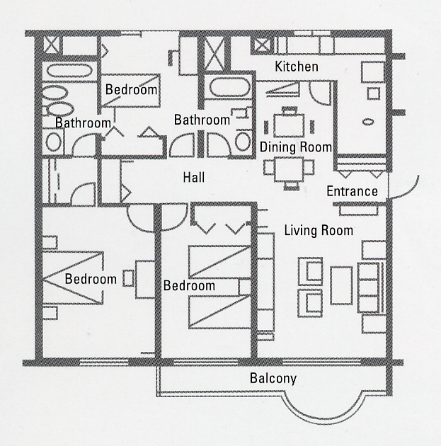
- 3 Bedroom/day(예약가능 객실수15개) : 387,200원 (VAT/봉사료 포함)

* 호텔 예약을 서둘러 주시기 바라며, 예약시 “대한이비인후과학회 학술대회 참가자”라고 말씀하셔야
만 예약 할인을 받으실 수 있습니다.

